文件编号：SH/C07-210

大学教务管理系统

需求规格说明书
V1.O.O

编 写 人：孙玉喜
编写时间：2022-10-12
部 门 名：
审 核 人：张逸凡
审核时间：2022-10-12
编号 | 章节名称 | 修订内容简述 | 修订日期 | 修订前  版本号 | 修订后  版本号 | 修订人 | 批准人
1
2
3
4
5
6
7
8
9
10
11
12
13
14
修订页
目 录
1 引言 3
1.1 目的 3
1.2 文档约定 3
1.3 预期的读者和阅读建议 3
1.4 产品的范围 3
1.5 参考文献 4
2 综合描述 4
2.1 产品的前景 4
2.2 产品的功能 4
2.2.1 整体架构 4
2.3 用户类和特征 5
2.4 运行环境 5
2.4.1 硬件环境 5
2.4.2 软件环境 6
2.5 设计和实现上的限制 6
2.5.1 开发工具 6
2.5.2 后台存储平台 6
2.5.3 中间件平台 6
2.5.4 文档及其系统设计编码规范 6
2.5.5 数据交换标准协议格式 6
2.6 假设和依赖 6
3 外部接口需求 7
3.1 用户界面 7
3.1.1 屏幕布局 7
3.1.2 界面元素风格 7
3.1.3 错误信息提示 7
3.2 硬件接口 7
3.3 软件接口 7
3.3.1 与教务系统的接口 7
3.4 通信接口 8
4 系统特性 8
5 其它非功能需求 25
5.1 性能需求 25
5.2 安全设施需求 26
5.3 安全性需求 26
5.4 软件质量属性 26
5.5 业务规则 26
5.6 用户文档 26
6 其它需求 26
7 附录A ：分析模型 26
8 附录B ：系统涉及的重要表单 27
8.1 利用相关表单 27
8.1.1 查询规划管理资料登记表（一）——简称【表1】 27
9 附录C ：待确定问题的列表 27
10 附录D ：Tomcat压力测试性能分析简要报告 27
10.1 测试环境 27
10.2 压力测试 28
10.3 性能测试结果分析 28
11 总结 28

引言

目的
为了更好的理解需求并规范化需求，使用户及技术开发人员充分理解系统的功能特点和要达到的目标，给概要设计及后续详细设计、编码、测试、试运行、验收等工作提供依据，特编写此需求规格说明书。

文档约定
本文档的命名、字体、排版及说明方式均遵循杭州信雅达系统工程股份有限公司的《软件CMM规范3.0.0》。

预期的读者和阅读建议
本需求规格说明书作为本项目组进行产品开发的唯一依据，主要的读者为高校及相关业务人员、本项目开发人员及相关人员。同时，也适合公司产品经理，项目经理及相关的项目设计、编码和测试人员参考。读者应对档案业务有相当的了解。

产品的范围
大学教务管理系统各业务系统是建立在高校内网上的，内网建设是一个统一的大集中拓扑架构。整个系统的软件平台是采用J2EE标准，内部服务网等业务功能都是建立在J2EE上的。

总体功能设计：
大学教务管理系统项目使教务人员及操作者进行教务管理，方便操作者随时添加、查询、修改，使工作人员从繁琐的填表，查表工作中解放出来，提高工作效率；降低教务管理维护费用，提高行政工作效率
建设内容及功能要求：
大学教务管理系统项目建设要求完成如下应用软件系统的设计要求
- 教学资源维护模块
- 学籍管理模块
- 教学计划模块
- 开课/排课管理模块
- 选课管理模块
- 考务管理模块
- 成绩管理模块
- 教师管理模块
- 教材管理模块
- 毕业设计管理和毕业审核模块

参考文献
《软件CMM规范 V3.0.0》 质量管理部 20**-9
《软件工程》 李伟波 刘永祥 王庆春 武汉大学出版社
《成功的软件开发》 Scott Donaldson Stanley G. Siegel 蔡愉祖 邓本江 等译

综合描述

产品的前景
近年来，高校发展迅速，资料管理也愈加重要，学校的相关文档和事务安排急需一个教务管理系统来实现相关管理。对此设计一个教务管理系统来满足相关需求是必要的，有利于解放相关人员，提高办事效率，降低教务管理费用。

产品的功能
- 教学资源维护模块
- 学籍管理模块
- 教学计划模块
- 开课/排课管理模块
- 选课管理模块
- 考务管理模块
- 成绩管理模块
- 教师管理模块
- 教材管理模块
- 毕业设计管理和毕业审核模块

整体架构
针对大学教务管理系统的系统需求，系统采用具有开放的、自由的、大型的、具有B/S三层结构（应用表现层/应用逻辑处理层/应用数据存储层）的遵循 J2EE 标准技术的应用平台，以Java 技术进行系统开发，使用JSP、Servlet、JavaBeans、EJB 作为应用实现。
系统架构图如下：
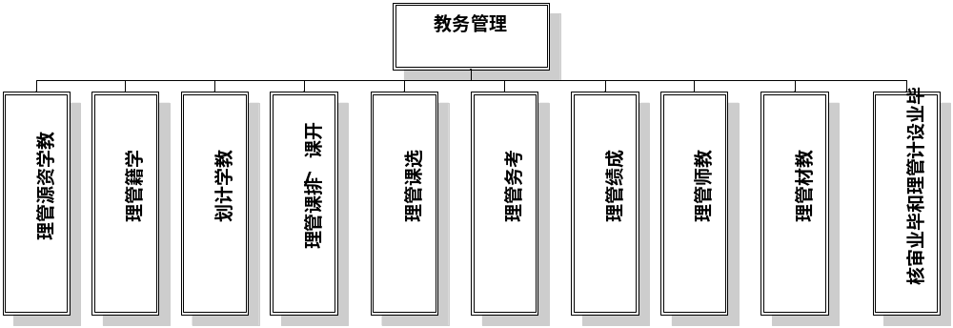

用户类和特征
用户类 | 特征 | 涉及功能
教师 | 最终用户，了解一般的计算机知识 | 成绩录入，教学计划，考务，课程改动，教室改动，请假。
学生 | 最终用户，了解一般的计算机知识 | 成绩查询，选课，课表查询，学籍查询，考试，教材，毕业设计。
教务处 | 最终用户，了解一般的计算机知识 | 学籍，排课，奖惩，考勤，文档管理。
系统管理员 | 有一定的计算机管理维护知识 | 具有以上用户类所有的功能
系统管理员 | 有一定的计算机管理维护知识 | 对系统进行备份、恢复
系统管理员 | 有一定的计算机管理维护知识 | 将系统发布到不同的网络及介质
系统管理员 | 有一定的计算机管理维护知识 | 设置系统及各个子系统的所有参数
系统管理员 | 有一定的计算机管理维护知识 | 管理以上用户类及其权限分配
系统管理员 | 有一定的计算机管理维护知识 | 设置日志，查看日志来管理系统及纠错

运行环境
描述了软件的运行环境，包括硬件平台、操作系统和版本，还有其它的软件组件或与其共存的应用程序。

硬件环境
客户端：
最低配置：PII400/128M/10G
推荐配置：PIII700/256M/30G
服务端：
现有配置：HP Netserver LT 6000r (P1756A)
Intel Pentium III Xeon 700 MHz, 1G MB SDRAM
推荐配置：小型机、中高端PC服务器
Intel Pentium IV Xeon 2*1.3G MHz, 3G MB SDRAM

软件环境
客户端：
IE6.0及其以上
Windows 9X/2000/XP系列操作系统
扫描客户机安装WebScan扫描组件
服务端：
系统软件：
Tomcat4.1或以上（请参考“附录E：Tomcat压力测试性能分析简要报告”）
Oracle9i
JDK1.4或以上
操作系统：
Windows 2000 Server

设计和实现上的限制

开发工具
主要采用Jbuilder 7.0及其以上开发
部分组件采用VC6.0++和VB6.0开发
Struts1.1 Framework
JDK 1.4以上

后台存储平台
Oracle9i

中间件平台
Tomcat4.1及其以上（请参考“附录E：Tomcat压力测试性能分析简要报告”）

文档及其系统设计编码规范
参考《软件CMM规范3.0.0》；

数据交换标准协议格式
采用元数据标准规范及XML标准、或其他约定的交换标准协议来描述和实现。

假设和依赖
1、业务处理过程中，可能需要调用学校已有的业务系统，如果这些业务系统没有提供规范的接口，则在实现时间上存在一定的风险。
2、其他硬件设备出现问题，需要相应的技术支持。
3、其他问题，如网络等出现问题，需要教务管理员提供相应的技术支持。

外部接口需求

用户界面

屏幕布局
系统支持800*600、1024*768这两种屏幕显示方式，在页面设计中，基本定在800*600为最佳显示方式，其他显示模式不影响功能，但是影响显示效果。

界面元素风格
在用户操作的主体区域文字的风格为：宋体/Normal/Size=9。整个系统的整体风格（如：布局、操作方式等等）应严格保持一致。

错误信息提示
错误信息提示界面严格一致，错误信息题头定义必须严格一致。

硬件接口
无

软件接口

与教务系统的接口

接口互操作流程
操作流程说明：
教务系统

业务处理过程
业务电子文档
教务管理系统
录入
通用接口

接口表
接口电子文档/影像文件
档案资源管理
档案利用
- 教务系统：
  - 通过双方确定的接口提供接口数据，根据提供的权限，写入接口表和按照正确格式/路径提供接口电子档案。
- 教务管理系统：
- 可录入教务系统文件进行管理。
- 接口间互操作完成。

接口交互方式
电子档案文件按照商定的目录结构和文件编码规范存储，通过接口表的相应记录信息进行关联。
接口数据格式、数据内容将在概要设计和详细设计中全部展开并确定。

通信接口
TCP/IP协议

系统特性

4.1教学资源管理子系统
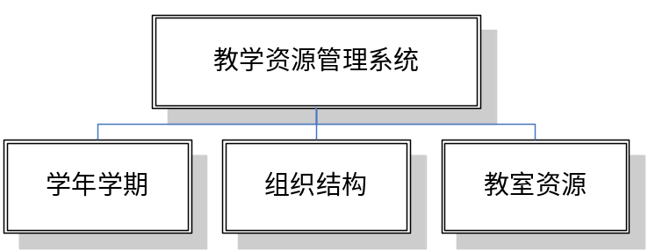

4.1.1 学年校历编排
实现目标：给定学年起止日期，自动生成校历。并能对其进行人工调整。

4.1.2组织结构维护

实现目标：学校统一规划，实现学校管理分级。

4.1.3 教室资源维护

实现目标：对教室个数、可容纳人数、教室功能、教室属性（语音室、实验室、微机室、体育场馆等）、相应的管理人员进行维护。通过对教室的统计结果可制定成详细的教室资源管理表格。

4.2学籍维护子系统

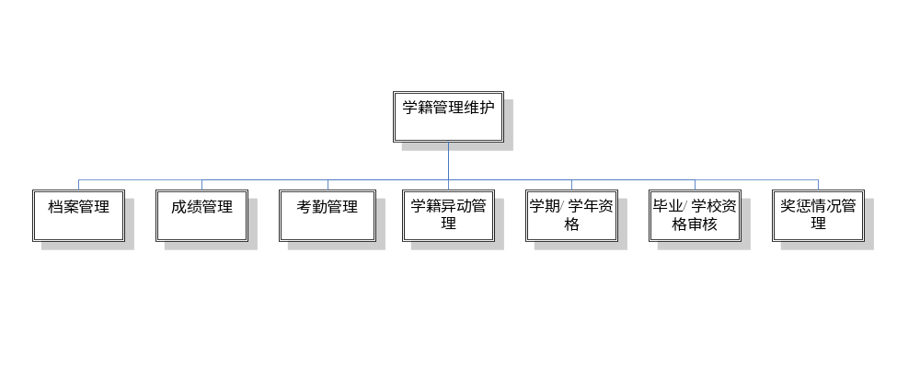

4.2.1学生基本信息维护

系统可从招办提供的电子档中导入学生档案，实现新生基本信息表，并能对基本信息表数据进行存档和维护。
提供对新生进行分班和对已分班学生重新编班；还可分别按照系、班级、地区等进行统计信息维护。
系统提供每学期的开学注册信息维护，对异常情况进行统计/备注，生成数据报表。

功能名称 |  | 功能标识号 |  | 优先级
档案录入 | 电子档案扫描录入 |  | A2010101 |  | 高
档案录入 | 档案存档 |  | A2010102 |  | 高
档案维护 | 档案维护 |  | A2010201 |  | 高
分班编班 | 新生分班 |  | A2010301 |  | 高
分班编班 | 重新编班 |  | A2010302 |  | 高
分班编班 | 按系维护 |  | A2010303 |  | 高
分班编班 | 按班级维护 |  | A2010304 |  | 高
分班编班 | 按地区维护 |  | A2010305 |  | 高
开学注册 | 开学注册 |  | A2010401 |  | 高
开学注册 | 异常统计，生成报表 |  | A2010501 |  | 高

4.2.2成绩信息
- 从学生成绩管理系统调入学生成绩报表和学生学分报表，报表可为累计的/本学年的根据需要。
- 不能对成绩报表进行修改，只能作为基本表，做档案资料用。

功能名称 |  | 功能标识号 |  | 优先级
报表调入 | 累计报表 |  | A2020101 |  | 高
报表调入 | 学年报表 |  | A2020102 |  | 高
成绩报表 | 不可修改，保存备用 |  | A2020201 |  | 高

4.2.3奖惩信息维护
- 对奖惩情况进行维护。
- 建立学生在校期间奖罚信息临时档案数据库，生成学生奖罚信息统计报表，并对奖罚学生信息进行标记跟踪。
- 奖罚信息系统会给成绩信息管理、学生异动管理、学生升级、毕业审核管理的提供相关信息基本数据。

功能名称 |  | 功能标识号 |  | 优先级
奖罚档案 | 建立奖罚信息临时档案数据库 |  | A2030101 |  | 高
统计报表 | 奖罚信息统计报表 |  | A2030201 |  | 高
追踪标记 | 对奖罚学生信息进行标记追踪 |  | A2030301 |  | 高
信息传导 | 提供相关信息给成绩信息管理 |  | A2030401 |  | 高
信息传导 | 提供相关信息给学生异动管理 |  | A2030402 |  | 高
信息传导 | 提供相关信息给学生升级管理 |  | A2030403 |  | 高
信息传导 | 提供相关信息给成毕业审核管理 |  | A2030404 |  | 高

4.2.4考勤信息维护
- 考勤登记：对学生每周包括升旗、晨跑、上课的考勤情况等进行登记，每周提交一次。
- 开通班主任办公室/教学服务中心两个输入端口，只有教学服务中心对数据有更改权限。
- 对有关考勤情况的按班级、时间段等不同类别的统计，并根据校规对违规学生进行标记。
- 违规处理，根据相关规定处理各违规学生，并生成备注存入个人临时档案。

功能名称 |  | 功能标识号 |  | 优先级
考勤登记 | 升旗，晨跑，上课考勤，每周提交 |  | A2040101 |  | 高
办公室/服务中心双端口 | 开通班主任办公室/教学服务中心两个输入端口，只有教学服务中心对数据有更改权限 |  | A2040201 |  | 高
考勤统计 | 统计考勤情况 |  | A2040301 |  | 高
违规标记 | 对违规学生进行标记 |  | A2040401 |  | 高
违规处理 | 处理违规学生 |  | A2040501 |  | 高
违规处理 | 生成个人档案 |  | A2040502 |  | 高

考勤表：
学号 | 姓名 | 星期一 | 星期二 | 星期三 | 星期四 | 星期五 | 汇总 | 备注

考勤情况汇总表：
学号 | 姓名 | 1 | 2 | 3 | 4 | 5 | 6 | 7 | 8 | 9 | … … | 考勤汇总

4.2.5学期/学年资格审核管理
- 从学生成绩信息系统获得每学年的学生信息数据和学分信息数据，实现个人学分信息统计。
- 实现对学生升级资格标准信息维护，系统对不合要求学生进行自动标记。
- 最终输出学生学年资格审核信息报表。

功能名称 |  | 功能标识号 |  | 优先级
学分信息统计 | 从学生成绩信息系统导入 |  | A2050101 |  | 高
升级资格标准信息维护 | 对不合要求学生进行标记 |  | A2050201 |  | 高
考勤统计 | 统计考勤情况 |  | A2050301 |  | 高
学年资质审核信息报表 | 生成报表 |  | A2050401 |  | 高

4.2.6异动信息维护
- 调入学生基本信息、学生成绩\学分信息、奖罚信息，实现对学生异动相关信息数据的维护。
- 输入学生异动相关学校规定信息，并对其进行维护，生成学生异动相关校规信息数据库。
- 对每一学期的有关学籍异动情况进行登记。其中可对退学，休学，转专业，留级，转校等需求进行操作。
- 系统将申请异动或学生异动相关信息数据，与异动相关校规信息数据库信息对比，申核欲异动学生，并进行标记，生成异动信息数据报表。
- 学籍处理统计表

功能名称 |  | 功能标识号 |  | 优先级
信息调入 | 调入学生基本信息，成绩，学分，奖惩 |  | A2060101 |  | 高
输入异动信息 | 输入学生异动相关学校规定信息，并对其进行维护，生成学生异动相关校规信息数据库。 |  | A2060201 |  | 高
异动情况登记 | 对每一学期的有关学籍异动情况进行登记。其中可对退学，休学，转专业，留级，转校等需求进行操作 |  | A2060301 |  | 高
审核异动学生 | 与数据库进行对比，审核并标记，生成报表 |  | A2060401 |  | 高
学籍处理统计表 | 学籍处理统计表 |  | A2060501 |  | 高

- 学籍处理统计表
班级 | 学号 | 姓名 | 性别 | 学籍处理 | 原因 | 备注
- 异动包括：
a） 休学和复学
休学学年及学期 | 休学期限 | 休学原因 | 批准日期 | 复学日期 | 年级学期 | 编入班级
--学年-学期  至—学年-学期 | 年-月至  年-月 |  | 年-月-日 | 年-月-日
b） 重编班级
班级 | 学号 | 姓名 | 日期 | 编入班级 | 原因 | 备注
c） 转专业
学号 | 姓名 | 日期 | 编入专业班级 | 原因 | 备注
d） 退学
学号 | 姓名 | 日期 | 原因 | 备注
e） 转学
学号 | 姓名 | 日期 | 原因 | 转入  学校 | 档案 | 何校  转入 | 备注

4.2.7毕业/学位资格审核管理
- 本模块和毕业设计管理/毕业审核相互交互，仅提供对目标学生的基本信息表（包括：四年的总学分，英语过级成绩，平时成绩，违纪情况等）。
- 毕业设计管理/毕业审核结果报表发送到此处，最终生成毕业生详细档案，但不能对数据进行更改。

功能名称 |  | 功能标识号 |  | 优先级
信息交互 | 本模块和毕业设计管理/毕业审核相互交互 |  | A2070101 |  | 高
毕业档案 | 导入毕业设计管理/毕业审核结果报表，最终生成毕业生详细档案 |  | A2070201 |  | 高

4.3教学计划维护
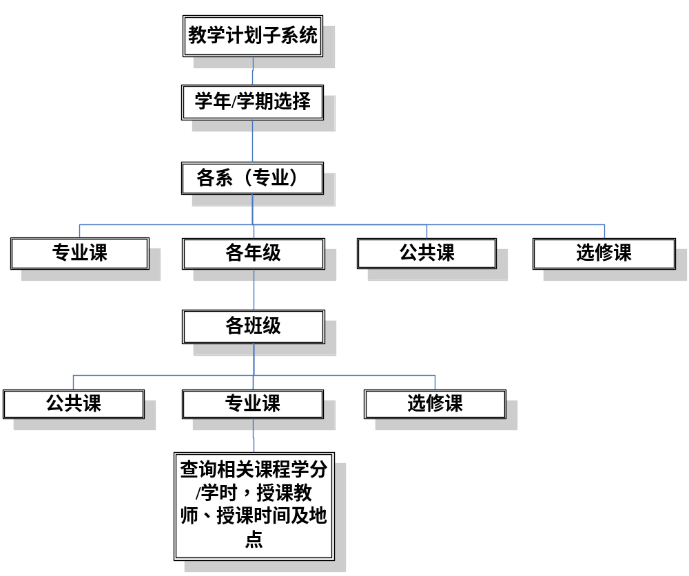
目标：设置专业方向，为各专业制定教学计划，使学科专业不断规范化、科学化、层次化。
- 查询功能：查询某专业、班级相关公共课、专业课、选修课信息。
- 教学计划复制功能：将某一年级的课程计划复制到另一年级；将某系（专业）的某一年级课程复制到该系（专业）另一年级。
- 共享功能：将教学计划制定结果传输到“开课/排课管理子系统”中，实现共享。
- 统计功能：可以按照学年、学期、系（专业）、班级输出教学计划。

功能名称 |  | 功能标识号 |  | 优先级
查询 | 可查询某专业、班级相关公共课、专业课、选修课信息 |  | A3010101 |  | 高
教学计划复制 | 将某一年级的课程计划复制到另一年级；将某系（专业）的某一年级课程复制到该系（专业）另一年级 |  | A3010201 |  | 高
共享 | 将教学计划制定结果传输到“开课/排课管理子系统”中，实现共享 |  | A3010301 |  | 高
统计 | 可以按照学年、学期、系（专业）、班级输出教学计划。 |  | A3010401 |  | 高

4.4开课/排课维护子系统

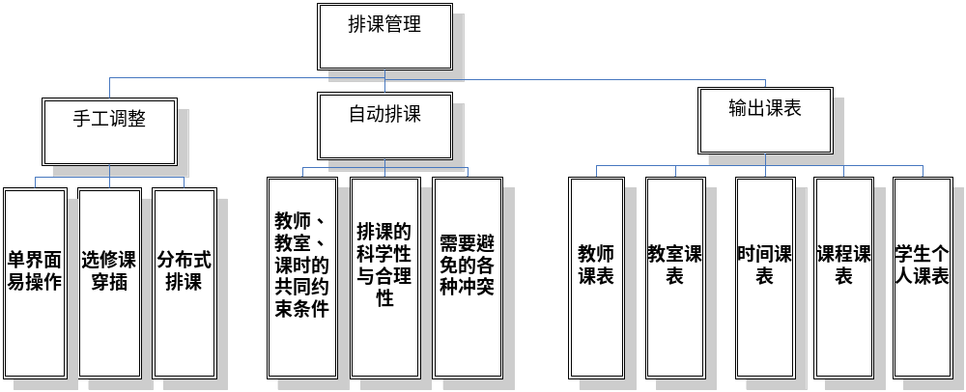

4.4.1开课管理
开课管理是由教学计划导入学期教学任务，学生选课后，再根据实际情况微调生成学期实际开课。

4.4.2排课管理
自动生成各种课表，可以设定优先级，指定。课时安排情况：单双周课程，穿插或接续课程，三四节连排课程，单节排课等。排课应具有科学性和合理性。可以避免冲突，具有手动调整功能。可以输出五种不同的表。

功能名称 |  | 功能标识号 |  | 优先级
自动排课 | 经过操作人员输入各种信息，以及各种约束条件，自动生成课表 |  | A4020101 |  | 高
约束条件 | A.教师、教室时间可以设定优先级，指定：必须排、不可排、尽量排、尽量不排；排课时参照设置进行自动排课。  B.课时安排情况：单双周课程，穿插或接续课程，三四节连排课程，单节排课等。  C.课时安排进度 |  | A4020201 |  | 高
科学合理 | 对于不同类型课程可以根据学校的情况自行设定排课优先级 |  | A4020301 |  | 高
避免冲突 | 避免时间，空间，人员，资源上的冲突 |  | A4020401 |  | 高
手动调整 | 单界面易操作 |  | A4020501 |  | 高
手动调整 | 选修课穿插 |  | A4020502 |  | 高
手动调整 | 分布式排课 |  | A4020503 |  | 高
课表输出 | 教师课表、教室课表(报表参见附件2)、时间课表、课程课表（某门课的课表）、学生个人课表。 |  | A4020601 |  | 高

4.5选课管理

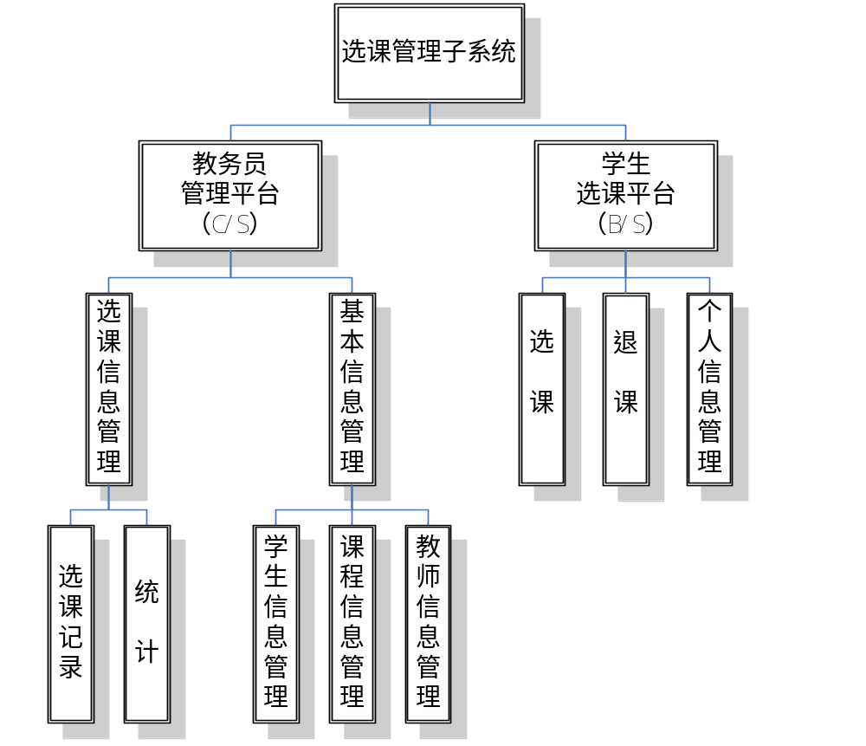

系统为学生和教务人员提供不同的入口。学生和教务人员具有不同的操作权限，学生可以修改个人基本信息、选课、退课、查看自己的课程；教务人员通过本功能可以及时掌握学生选课的进程，对系统进行全面的管理，如选课信息的录入、查看、修改、删除等。

4.5.1学生网上选课平台（B/S结构）
- 选课：
当点击增加选课菜单后，课程列表中的专业必修课为教务处按各系教学计划自动添加进去的，学生可以通过课程列表框中的选修课程列表来进行选择，也可以通过课程名称或课程代码直接加入选课单，可以一次选多门课。
界面中同时提供查看本学期所开设的全部课程的基本信息，包括每门课的学分、课程性质（选修、必修）、教室及可容纳的学生、教师、教学方式（普通教学、多媒体教学、户外教学）、已选人数等。
本功能自动将学生自行添加的选课单传到排课系统，进行排课，生成本学期课程安排表。
在学生选课过程中，系统自动判断所选课程的总学分是否超过上限，另外自动判断所选课程是否冲突、是否跨年级选课等。
学生选课功能应具备时间限制，选课阶段结束后学生不能对选课结果作修改。
- 退课：
当需要删除选课时，选中删除选课菜单。可从课程列表框中选择需要删除的课程，可以一次选多门课。
删除操作提交后把选课结果送给成绩管理子系统。
课程表中教务处按各系教学计划整体指定上去的，学生不能自行退选。

功能名称 |  | 功能标识号 | 优先级
选课 | 教学计划 | A5010101 | 高
选课 | 搜索功能 | A5010102 | 高
选课 | 查看课程相关信息 | A5010103 | 高
选课 | 与排课系统交互，生成课表 | A5010104 | 高
选课 | 相关检查（总学分是否超过上限，另外自动判断所选课程是否冲突、是否跨年级选课） | A5010105 | 高
选课 | 时间限制 | A5010106 | 高
退课 | 多选删除 | A5020101 |  | 高
退课 | 与成绩管理子系统交互 | A5020102 |  | 高
退课 | 与教学计划交互 | A5020103 |  | 高

4.5.2教务员管理平台（C/S结构）

- 基本信息管理
本功能是选课管理系统的辅助功能主要包括教师信息管理、学生信息管理和课程信息管理，实现对教师信息、学生信息的浏览以及对课程信息的安排。
- 选课信息管理
A.教务人员通过选课记录可以查询、添加、修改本学期开设的选修科目。
掌握当前选修课目的报名进程，根据实际选课情况临时调整科目内容，将最终修改结果传送给成 绩管理子系统。
- 统计功能

功能名称 |  | 功能标识号 | 优先级
基本信息管理 | 查看教师姓名、教师工号、教师职称、教师所属系 | A5020101 | 高
基本信息管理 | 查看学生姓名、学生学号和学生所在系和所在专业；课程信息管理有课程名称、学分、上课地点、已选人数、课程性质、开课系、课程人数 | A5020102 | 高
基本信息管理 | 通过课程信息管理教务人员可以根据需要加入本学期需要的课程 | A5020103 | 高
选课信息管理 | 增加开设选修科目 | A5020201 | 高
选课信息管理 | 删除开设选修科目 | A5020202 | 高
选课信息管理 | 修改开设选修科目 | A5020203 | 高
选课信息管理 | 查询开设选修科目 | A5020204 | 高
选课信息管理 | 报名进度 | A5020205 | 高
选课信息管理 | 科目内容调整 | A5020206 | 高
选课信息管理 | 与成绩子系统交互 | A5020207 | 高
选课信息管理 | 统计数据 | A5020208 | 高

4.6考务管理维护

把考务工作信息化和自动化的系统,实现了考试计划管理和考场的自动安排。
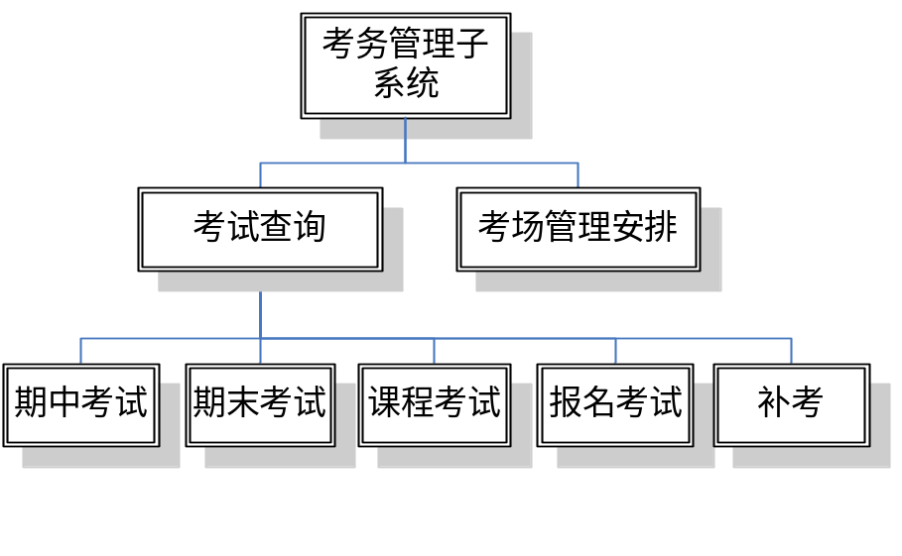

4.6.1考试查询
- 期中考试
用户可通过专业,班级查询到期中考试本班所有应考课程考试情况。其中包括:考试时间，考场信息，学号信息等。
- 期末考试
用户可通过专业,班级查询到期末考试本班所有应考课程考试情况。其中包括:考试时间，考场信息，学号信息等。
- 课程考试
用户可通过专业,课程查询到具体课程考试情况。其中包括考试时间、考试涉及班级、考场信息、学号信息等。
- 补考
用户可通过专业，课程查询到具体补考课程情况。其中包括考试时间,补考学号,考场安排等信息。
- 报名考试
报名考试包括四、六级英语考试，计算机等级考试等。学生可通过此功能查到将要举行的报名考试的具体信息，包括：考试时间、考场安排等。并且报名考试支持学生网络报名。

4.6.2考场管理安排

流程图：
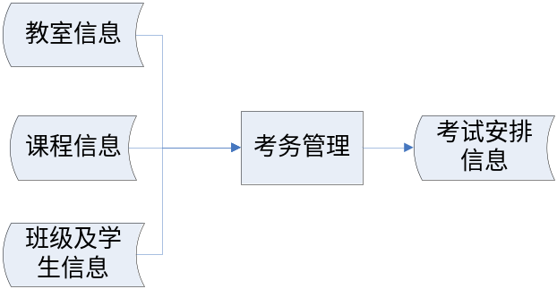

- 考试时间以场次作为安排的单位。
- 同一门课的考试要安排到同一时间。
- 人数多的课程先安排(便于安排人多的考试)。
- 同一班级的学生尽量安排到几个集中的教室。
- 考相同课程的考场安排在相邻的考场。
- 人数与考场容纳人书尽量匹配。
- 同一考场中尽量不要多个系的学生。
- 提供每个学生尽量每天只考一门或者半天只考一门两种方式。
- 不同专业的学生的考试时间尽量安排到整个考试周中(不要让不同专业介绍考试的日期相差太远)。
- 公共课程有限,专业和专业选修课程交替,原则上安排一科专业必修课程收尾。
- 监考教师工作量尽量均匀。

4.7成绩管理维护

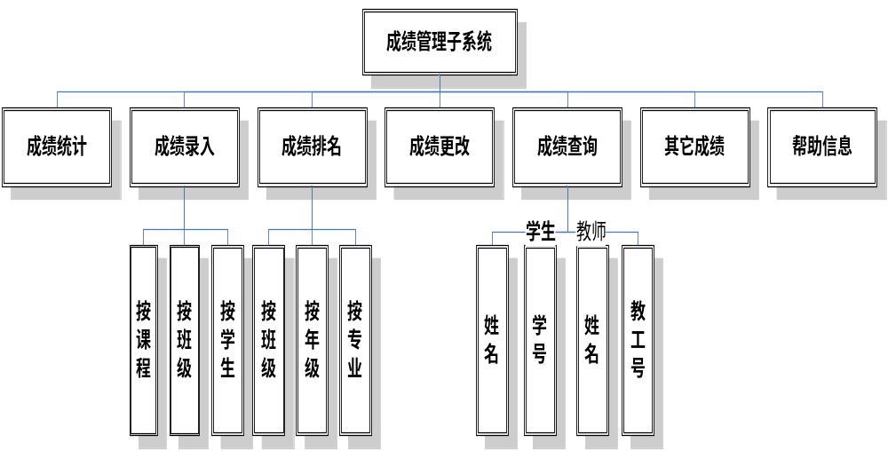

2.7.1 系统用途
考试成绩是检验老师教学效果和学生学习效果的重要度量，也是审查学位的重要依据。因此要求学生的成绩管理准确安全。

2.7.2 系统特点
- 考试成绩开放：教学服务中心－－系办公室、班主任办公室――任课老师三类成绩录入端口，但成绩数据一经提交便不能更改，如录入有误，必须到教学服务中心更改维护。
- 成绩录入（必修）可按课程/班级/学生等方式录入（录入成绩是卷面成绩+作业成绩/实验成绩）；班主任处录入平时考勤折合成绩，最终成绩由本系统按照不同比例将各成绩相加最终生成。
- 系统可按年级/专业/班级/课程进行统计，排名，也可以对同专业不同界学生成绩进行纵向对比，每个学生总排名的横向对比。
- 体育成绩由体育组合成最终成绩后直接录入（包括体育选修），成绩数据一经提交便只能通过教学服务中心维护。
- 选修课成绩和必修成绩录入方式相同，只是成绩和必修成绩分开，单独处理，按学号将成绩输给个人成绩数据库。
- 补考成绩录入后，系统一律按60分及格分数更改原先成绩组成新数据库，保留原先成绩数据/补考成绩数据，补考数据只有教学服务中心有权维护。
- 系统根据成绩数据库数据，输入学科学分分配数据，自动生成学生学分数据库，并对单科学分/学期总学分不达要求者自动标记，补考成绩更改后学分信息也自动更改，也保留原先数据库信息。
- 本系统最终生成学生成绩数据报表，学生学分数据报表。报表按时间分学年的，学期的，累计的；按范围分为总的，年级的，专业的，班级的，个人的。
- 成绩管理和学籍管理的相关数据相互交互，数据可以相互调用，但是不能更改对方数据。
- 本系统从考勤信息维护得到处罚信息数据，核算为成绩，学分数据加入成绩、学分信息数据库。
- 学生成绩登记表格式
课程名称： 学时： 学分： 考试时间：
班级 | 学 号 | 姓 名 | 性别 | 成绩 | 学 号 | 姓 名 | 性别 | 成绩

- 学生成绩统计登记表

总计 | 优100—90 | 良89--80 | 中79--70 | 及格69--60 | 不及各60以下 | 缺考 | 教师签名盖章

4.8教师管理维护

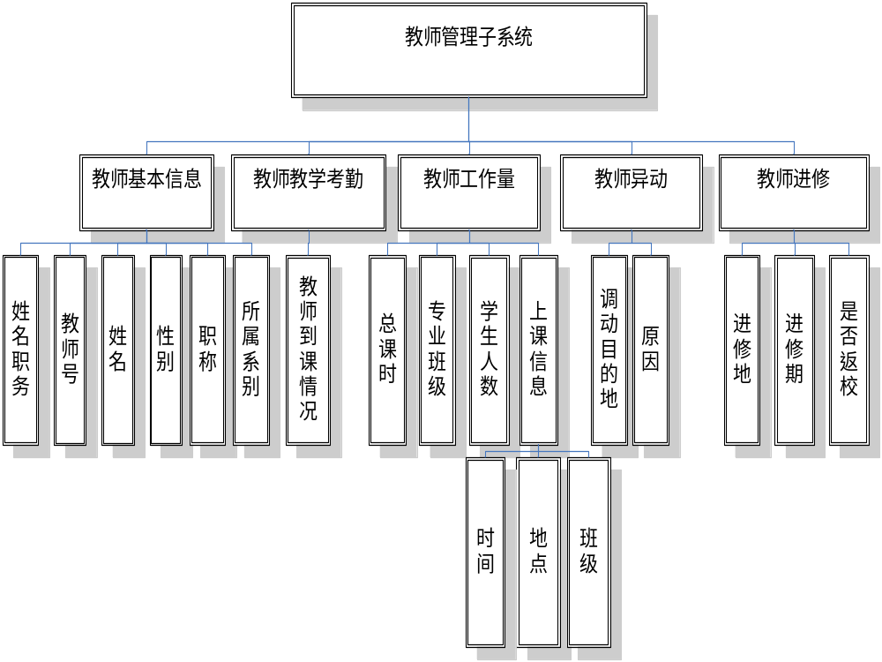

2.8.1 目的：
可以对教师的信息更好的管理，提高工作效率，同时避免人工管理的错误，从而对学校的教师进行更加科学和规范的管理，提高管理效率，减轻管理人员的负担。本系统分为：教师基本信息、教师教学考勤、教师异动、教师进修、教学工作量。总的来说能够满足学校对于教师基本信息的管理。

2.8.2 管理内容：
该子系统提供对每位教师的基本信息、教学考勤、教师异动、教师进修和教学工作量等信息的维护功能。
- 教师基本信息：教师号、姓名、性别、年龄、职称、所属系别。
- 教师教学考勤：教师到课情况。
- 教师异动：教师调动目的地和具体原因或目的。
- 教师进修：教师进修地、进修期、返校时间。
- 教学工作量：每位教师学期总课时、所带专业及学生人数。
- 权限设置：只有教务处人员才能查询到所有教师的资料，其他人员无权查阅本部分内容。

4.9 教材管理维护
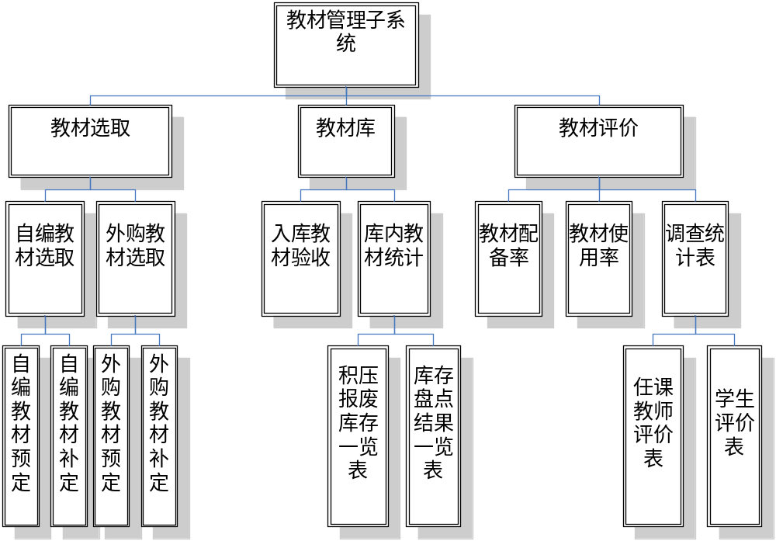

4.9.1 系统功能
本功能实现教材的最优管理。主要分为：教材选取，教材库，教材评价三部分模块。
- 教材选取模块分为：自编教材选取、外购教材选取。（自编教材选取和外购教材选取同时都具有教材预定和补定功能）
- 教材库模块分为：入库教材验收、库内教材统计。
- 教材评价模块分为：教材配备率、教材使用率、调查统计表。

4.9.2系统要求
- 解决教材预定和学期开课时间上不协调问题，应在预定时综合考虑学期开课时间，招生计划，教学计划，上年预定计划等因素。
- 输出各种报表，包括：积压报废教材一览表、库存盘点结果一览表、任课老师评价表、学生评价表。(各报表具体内容由教务处人员决定)

4.10毕业设计管理和毕业审核

4.10.1 系统用途
学生可以在网页端根据自己的兴趣爱好选择自己的毕业设计的题目。题目可按选择的优先级分配。同时支持学生在校外进行毕业设计的题目管理。可对毕业生的毕业资格进行审查，对毕业生的基本信息，学籍以及就业相关信息进行统一管理。

4.10.2 功能

功能名称 |  | 功能标识号 | 优先级
毕业设计题目汇总 | 毕业设计题目汇总 | A10020101 | 高
毕业设计 | 毕业设计志愿 | A10020201 | 高
毕业设计 | 网上提交毕业设计 | A10020202 | 高
毕业设计 | 查询毕业设计成绩 | A10020203 | 高
老师辅导 | 辅导老师可以通过网上查询自己辅导的学生情况 | A10020301 | 高
老师辅导 | 远程辅导 | A10020302 | 高
老师辅导 | 毕业设计成绩录入 | A10020303 | 高
系教务 | 成绩提交，存档 | A10020401 | 高
信息导入 | 导入按入学时间或申请毕业学生的基本信息 | A10020501 | 高
信息导入 | 导入毕业生资格要求（毕业/学位）， | A10020502 | 高
信息导入 | 对比审核待毕业学生基本要求，审核导出毕业生数据，档案保存 | A10020503 | 高
信息导出 | 学院毕业生审核通过后，导出学院毕业/学位审核数据信息，导入教委数据库。 | A10020601 | 高
统计分析 | 统计各系毕业生就业情况（就业单位），分析学院学生就业趋向；汇总学院各系相关职业类别的信息，维护相关职业档案材料信息表，得出相关专业就业趋势分析信息。 | A10020701 | 高
毕业查询 | 毕业生可以在网上查询个人的毕业信息，查询相关专业的就业信息等。 | A10020801 | 高

4.10.3 功能描述
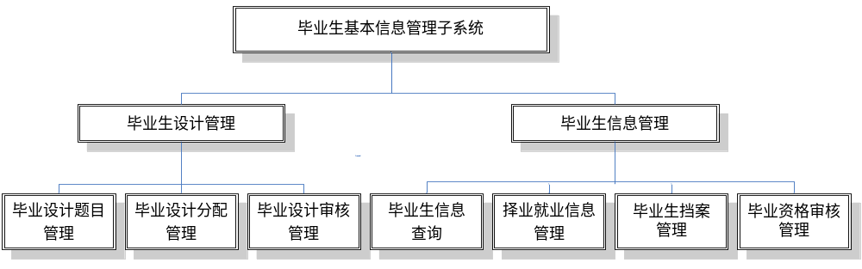
- 毕业设计题目管理
汇总修改各系毕业设计题目，最终生成供所有人查询的毕业设计题目及详细要求，对毕业设计题目信息进行维护。
- 毕业设计分配管理
- 毕业生网上选题
毕业生可以在网上查询选择题目（通过填写志愿表），还可以在网上查询选题结果。
- 分配课题（按题目，按教师）
可以根据汇总的志愿表信息对比题目或辅导老师要求分配毕业设计题目，对报满的题目或老师资源的分配进行人工调整。
- 系教务或辅导老师网上查询
系教务端口可以在网上查询本专业学生（按题目，按老师）题目分配结果及相关统计和相关要求，辅导老师可以查询到自己的分配任务等。
- 毕业设计审核管理
- 设计网上提交
毕业设计完成后可以远程的在网上提交设计，也可以通过远程交流听取辅导老师相关意见，辅导老师也可以远程浏览，辅导所带学生，解答相关问题。
- 毕业设计成绩管理
系教务或辅导老师将学生毕业设计成绩提交给教务处，教务处统计成绩及相关的教师意见存档和发布网上供查询。
- 毕业资格审核管理
- 审核名单
导入按入学时间或申请毕业学生的基本信息，添加，删除，修改 该生在校的所有相关信息包括（干部信息、奖励信息、处罚信息、学分信息、毕业论文成绩、扩展信息）等信息.
- 毕业资格审核
导入毕业生资格要求，对比审核待毕业学生基本要求，审核一览导出毕业生数据，在档案保存。
- 学位资格审核
审核名单基本信息表→ 学位资格相关要求 →系统自动标记未达要求学生 → 导出达到要求毕业生数据 → 至档案管理
- 审核统计
统计毕业资格审查表和学位资格审查表，统计各界各系学生总体毕业情况，并进行纵向对比。
- 毕业生信息查询
- 个人毕业信息查询
毕业生可通过网站查询个人的毕业资格是否达标，具体那项没有，并查询学位资格审核要求，学位资格是否达标。
- 毕业生数据导出
学院毕业生审核通过后，导出学院毕业/学位审核数据表，导入教委数据库。
- 择业就业信息管理
- 就业去向处理
统计各系毕业生就业情况（就业单位），分析学院学生就业趋向。
- 职业类别档案
汇总学院各系相关职业类别的信息，统计相关职业档案材料信息表提供查询，分析相关专业就业趋势分析
- 毕业生档案管理
暂定

其它非功能需求

性能需求
1、在10M带宽以及网络不繁忙的情况下，传输速率应稳定在200K/S。
2、在系统有4000个并发用户连接上的情况下，CPU占用率不能超过50%,占用内存不能超过4000*5=20G。并且系统支持的在线并发用户数在20000个以上。
3、传输文件的掉包率：
局域网情况：
10M以下数据：在网络不繁忙下一次传输成功，无掉包率。在网络繁忙情况下掉包率允许在1％之内。
10M以上数据：在网络不繁忙下掉包率允许在1％之内，在网络繁忙情况下掉包率允许在5％之内。
广域网情况：在10％之内。

安全设施需求
部署系统的机器必须有UPS的保护。

安全性需求
1、数据存储的安全性：及时备份及恢复用户的数据。
2、数据传输的安全性：对一些需要加密的数据进行加密传输，需要进行用户认证。
3、系统的安全性：通过严密的权限控制，控制用户能够操作的模块和数据；并对用户的操作进行记录。只有经过授权的用户才能够使用系统，以防止恶意用户的攻击。

软件质量属性
1、稳定性：在中间件平台、后台存储平台、工作流平台不崩溃的前提下，本系统不崩溃。即使在本系统崩溃的情况下，可以通过记录的日志找出崩溃的原因所在。
2、可维护性：通过系统记录的日志能够定位出系统错误的所在，能够快速的纠正。
3、易用性：用户能够方便的操作；和丰富的提示信息。
5、在更改系统配置的情况下建议重新启动系统。

业务规则
详见上述系统特性具体描述。

用户文档
《用户操作手册》和《系统维护手册》。

其它需求
无

附录A ：分析模型
略

附录B ：系统涉及的重要表单

利用相关表单

查询规划管理资料登记表（一）——简称【表1】
单位名称 |  | 联系人
办公地址 |  | 电话
原资料情况说明
建设单位 |  | 文号
工程地点 |  | 时间
性质 |  | 面积
现在使用情况
查询内容 | 1． | 2． | 3．
查询原因
信息中心咨询意见
局原经办处室审查意见（补办时间）
局保密审查意见（保密用件）
局综合档案室审查意见
备注 | 查询检索费： 元 资料费： 元

附录C ：待确定问题的列表
问题编号 | 问题主题 | 问题描述 | 问题状态

附录D ：Tomcat压力测试性能分析简要报告

测试环境
硬件配置：
PC服务器：P4 4.2G/512M
软件配置
操作系统：WINDOWS 2000 SERVER
测试工具：Web Application Stress Tool (Web压力测试工具)

压力测试
主要针对程序能够同时支持的并发数进行测试。
分别测试1分钟内同时使用1个，50个，70个，100个线程的登录功能的压力测试。
测试环境配置：
Tomcat中：最小进程数50个，最大进程数800个。
数据库连接池配置：最小连接数50个，最大连接数800个。
线程数量（个） | 1 | 50 | 100 | 120 | 135
持续时间长度（分钟） | 1 | 1 | 1 | 1 | 1
总共使用的请求数 | 234 | 7721 | 11593 | 9222 | 8094
每秒请求数 | 3.89 | 128.50 | 192.95 | 153.46 | 134.61
Socket 连接 | 240 | 7903 | 11885 | 9477 | 8335
总共发送字节(in KB) | 76.02 | 2492.19 | 3892.61 | 3152.24 | 2753.51
字节发送速度(in KB/s) | 1.27 | 41.48 | 64.79 | 52.46 | 45.79
总共接受字节数(in KB) | 735.56 | 24925.39 | 38811.23 | 30291.87 | 26760.87
字节接收速度(in KB/s) | 12.24 | 414.82 | 645.97 | 504.08 | 445.06
连接失败次数 | 0 | 133 | 966 | 1718 | 2370
发送失败次数 | 0 | 0 | 0 | 0 | 0
接收失败次数 | 0 | 0 | 0 | 0 | 0
超时次数 | 0 | 0 | 0 | 0 | 0
平均每个线程使用的请求数 | 234 | 154.42 | 115.93 | 76.85 | 59.95
每个请求耗费时间（秒） | 0.2564 | 0.3886 | 0.5176 | 0.7807 | 1.0008
除了以上数据，当线程数达到140个的时候，Tomcat服务会自己down掉，需要进行服务的重新启动。

性能测试结果分析
通过前面的性能测试数据，可以看到随着并发数的增加，连接失败次数在递增，每个请求耗费的时间也在增加。可以认为140个并发数是临界值，小于140个并发数的时候，系统可以正常运行，大于这个数值的时候，系统出现异常。
瓶颈在Tomcat的性能上。仅通过调整Tomcat最大进程数并不能提高Tomcat真正的支持的并发数。
这里测试出来的并发数和一般意义上提的系统支持多少用户同时办公的概念并不相同。这里测试出来的并发数是指系统支持多少线程同时进行并发交易，而同时办公的用户数由于并不一定会全部都同时并发交易，所以系统支持同时办公的用户数要大于系统的并发数。至于两者间的一个比例系数，由于暂时缺乏经验数据，这里不予给出。
总而言之，在性能方面，通过前面的数据和分析，可以认为系统的最大并发数在50左右。

总结
教务管理系统是学校的管理核心，管理应涉及到学校的专业设置、学藉管理、成绩管理、网上注册、开课管理、选课管理、师资管理等，在数据库一级建立强有力的安全系统，管理人员可以在互联网的任何地方办工，真正实现学校网上管理。

